GEOGRAFIA

DEJEPIS

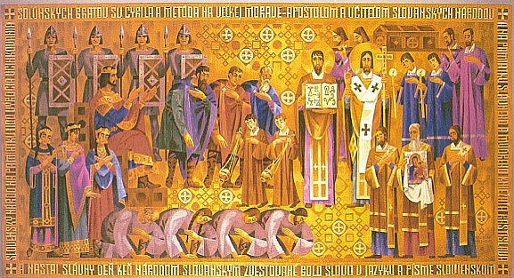

„S pomocou kníh sa mnohí stávajú učenými i mimo školy. Bez kníh ale nebýva učený nikto ani v škole.“

Členovia PK GEG – DEJ

Vedúci PK:
Miroslav Paľaga GEG - DEJ

Členovia PK:
Mária Mazúchová MAT – GEG
Katarína Szökeová SJL – DEJ
Janka Kľuková SJL – DEJ
Miroslava Piarová SJL - DEJ (od 21.10. 2014)

Zaradenie vyučujúcich do tried

DEJEPIS:
triedy: počet hodín:
Katarína Szökeová, Mgr. 6.A; 8.A,B; 9.A,B 7
Janka Kľuková, Mgr. 5.A,B,C;6.B,C; 7.A,B,C; 8.C;9.C 14
(100% odborne)
Miroslava Piarová, Mgr. Od 21.10. 2014 všetky triedy J. Kľukovej

GEOGRAFIA:

Mária Mazúchová, Mgr. 9.A 2
Miroslav Paľaga, Mgr. 5.A,B,C; 6.A,B,C; 7.A,B,C; 24
8.A,B,C; 9.B,C
(100% odborne )

Zodpovednosť za kabinety:

Za kabinet dejepisu zodpovedná: J. Kľuková, K.Szökeová
Za kabinet geografie zodpovedný: M. Paľaga

Zodpovednosť za nástenky: K. Szökeová

Spôsob hodnotenia: klasifikácia

Vstupná písomná práca vo forme testu je zameraná na opakovanie z predchádzajúceho ročníka a realizuje sa vždy po dôkladnom zopakovaní. Tieto práce sú hodnotené percentuálne.
Výstupná písomná práca sa realizuje na konci školského roka v prvej polovici mesiaca jún a je overením vedomostí a poznatkov z učiva príslušného školského roku. Tieto písomné práce sú klasifikované.
V priebehu školského roka budú písané priebežne previerky a testy , ktoré majú odzrkadliť získané vedomosti v jednotlivých tematických celkoch. Tieto budú hodnotené známkou ak sú žiakom vopred oznámené.
(Forma preverenia vedomostí z tematického celku je na uvážení učiteľa.) V prípade neohlásenia písomného skúšania vopred, bude táto forma slúžiť len ako informácia pre učiteľa o stave vedomostí žiakov, a teda nebude hodnotená známkou.
Ústne skúšanie, odpoveď - každý žiak bude absolvovať minimálne 1 klasifikovanú odpoveď z predmetu za polrok. Ústna odpoveď preveruje úroveň kompetencií žiaka v rámci daných tematických celkov učebného plánu.
Súčasťou celkového hodnotenia žiakov bude i vypracovanie ľubovoľného projektu, ktorý bude taktiež hodnotený známkou. Táto bude syntézou grafického prevedenia a verbálnej prezentácie projektu.
Forma projektu a tematické zameranie bude závisieť od výberu a dohody učiteľa so žiakom.
Zaujímavou a účinnou metódou hodnotenia je sebahodnotenie žiaka a hodnotenie jeho výkonu ostatnými žiakmi verbálne

Dňa 12.12 2013 sa uskutočnilo ŠK GO, tu je návrh žiakov do obvodného kola Geografickej olympiády

5. ročník
P.č. | meno | trieda | Teoretická časť | Praktická časť | Body spolu
1. | Ladislav Ágošton | 5.A | 38 | 27 | 65
2. | Nikolaj Trvalec | 5.A | 35 | 28 | 63
Spolu súťažiacich: 12 ÚR: 8
6. ročník
1. | Lea Domská | 6.A | 42 | 29 | 71
2. | Matej Gonda | 6.A | 39 | 14 | 53
Spolu súťažiacich: 10 ÚR: 7
7. ročník
1. | Radovan Belan | 7.A | 44 | 22 | 66
2. | Frederika Takáčová | 7.A | 38 | 27 | 65
3. | Dušan Veselka | 7.A | 40 | 23 | 63
Spolu súťažiacich: 9 ÚR: 6
8. ročník
1. | Filip Nedbal | 8.A | 42 | 33 | 76
2. | Dominik Mikovíniy | 8.A | 39 | 23 | 62
Spolu súťažiacich: 13 ÚR: 10
9. ročník
1. | Letícia Hudecová | 9.A | 41 | 30 | 71
2. | Ľubomíra Grossertová | 9.A | 38 | 25 | 63
Spolu súťažiacich: 19 ÚR: 10
DEJEPISNÁ OLYMPIÁDA - OBVODNÉ KOLO

Centrum voľného času Magnet, Ulica mieru 1702/39, 984 01 Lučenec
www.cvclc.edu.sk cvcmagnet@szm.sk t.č.: 4333797

Výsledková listina obvodného kola Dejepisnej olympiády
6. ročník, školský rok 2013/2014

KATEGÓRIA C

Dátum: 11.02.2014
Okres: Lučenec
Miesto konania: veľká zasadačka ObÚ Lučenec
Hodnotiaca komisia:
Mgr. Radoslava Flešková (ZŠ Školská 9, Lovinobaňa), predsedkyňa hodnotiacej komisie,
Mgr. Tatiana Korimová (Gymnázium B.S.Timravy, Lučenec), členka hodnotiacej komisie,
Mgr. Eva Stieranková (ZŠ M.R.Štefánika 8, Lučenec), členka hodnotiacej komisie,
Mgr. Vargová Soňa (Súkromné gymnázium, Gemerská cesta 1, Lučenec), členka hodnotiacej komisie.

Kód | Poradie | Priezvisko a meno | Názov  a adresa školy | Test z vybraného čiva a monotematickej časti (max. 90 b.) | Test z regionálnej histórie (max. 10 b.) | Test spolu  (max. 100 b.) | Úspešný/á, neúspešný/á
C 4 | 1. | Tóthová Dorota | ZŠ Vajanského 2844/47,  984 01 Lučenec | 85,0 | 8 | 93,0 | Ú
C 18 | 2. | Molnárová Ľubica | ZŠ Haličská cesta 7,  984 01 Lučenec | 81,0 | 6 | 87,0 | Ú
C 17 | 3. | Fiľo Patrik | ZŠ Lúčna 8,  985 52 Divín | 81,5 | 5 | 86,5 | Ú
C 7 | 4. | Fajčíková Viktória | ZŠ Družstevná 11,  985 11 Halič | 72,5 | 5 | 77,5 | Ú
C 15 | 5. | Seči Matúš | ZŠ M.R.Štefánika, Haličská cesta 1191/8, 984 01 Lučenec | 70,5 | 5 | 75,5 | Ú
C 20 | 6. | Ligártová Eva | ZŠ Školská 1,  986 01 Fiľakovo | 62,0 | 6 | 68,0 | Ú
C 21 | 7. | Marčoková Chiara | ZŠ Haličská cesta 7,  984 01 Lučenec | 61,5 | 4 | 65,5 | Ú
C 14 | 8. | Žingor Martin | ZŠ M.R.Štefánika, Haličská cesta 1191/8, 984 01 Lučenec | 56,5 | 5 | 61,5 | Ú
C 8 | 9. | Psotková Viktória | Gymnázium B.S.Timravy, Haličská cesta 9, 984 03 Lučenec | 54,0 | 6 | 60,0 | Ú
C 13 | 10. | Kaločaiová Martina | ZŠ Kubínyiho námestie 42/6,  984 01 Lučenec | 51,5 | 6 | 57,5 | N
C 6 | 11. | Šuľajová Alexandra | ZŠ Družstevná 11,  985 11 Halič | 50,0 | 4 | 54,0 | N
C 2 | 12. | Malčeková Stanislava | ZŠ Školská 9,  985 54 Lovinobaňa | 45,5 | 6 | 51,5 | N
C 3 | 13. | Krupová Patrícia | ZŠ L. Novomeského, Rúbanisko II/3079, 984 01 Lučenec | 48,0 | 3 | 51,0 | N
C 5 | 14. | Zubo Adam | ZŠ Vajanského 2844/47,  984 01 Lučenec | 43,0 | 5 | 48,0 | N
C 1 | 15. | Mochťáková Rebecca | ZŠ Školská 9,  985 54 Lovinobaňa | 38,5 | 5 | 43,5 | N
C 12 | 16. | Tomalová Antónia | CZŠ Sv. J. Bosca, T.G.Masaryka 9,  984 01 Lučenec | 36,5 | 5 | 41,5 | N
C 9 | 17. | Krnáčová Michaela | ZŠ Školská 1,  986 01 Fiľakovo | 31,0 | 2 | 33,0 | N
C 11 | 18. | Kružliak Martin | CZŠ Sv. J. Bosca, T.G.Masaryka 9,  984 01 Lučenec | 22,5 | 4 | 26,5 | N

Centrum voľného času Magnet, Ulica mieru 1702/39, 984 01 Lučenec
www.cvclc.edu.sk cvcmagnet@szm.sk t.č.: 4333797

Výsledková listina obvodného kola Dejepisnej olympiády
6. ročník, školský rok 2013/2014

KATEGÓRIA D

Dátum: 11.02.2014
Okres: Lučenec
Miesto konania: veľká zasadačka ObÚ Lučenec
Hodnotiaca komisia:
Mgr. Radoslava Flešková (ZŠ Školská 9, Lovinobaňa), predsedkyňa hodnotiacej komisie,
Mgr. Tatiana Korimová (Gymnázium B.S.Timravy, Lučenec), členka hodnotiacej komisie,
Mgr. Eva Stieranková (ZŠ M.R.Štefánika 8, Lučenec), členka hodnotiacej komisie,
Mgr. Vargová Soňa (Súkromné gymnázium, Gemerská cesta 1, Lučenec), členka hodnotiacej komisie.

Kód | Poradie | Priezvisko a meno | Názov  a adresa školy | Test z vybraného čiva a monotematickej časti (max. 90 b.) | Test z regionálnej histórie (max. 10 b.) | Test spolu  (max. 100 b.) | Úspešný/á, neúspešný/á
D10 | 1. | Vrábeľová Zuzana | Gymnázium B.S.Timravy, Haličská cesta 9, 984 03 Lučenec | 77,0 | 8 | 85,0 | Ú
D18 | 2. | Kresanová Lucia | ZŠ M.R.Štefánika, Haličská cesta 1191/8, 984 01 Lučenec | 77,0 | 5 | 82,0 | Ú
D17 | 3. | Ilčíková Júlia | ZŠ M.R.Štefánika, Haličská cesta 1191/8, 984 01 Lučenec | 71,0 | 4 | 75,0 | Ú
D3 | 4. | Ďuriš Pavol | Súkromné gymnázium, Gemerská cesta 1, 984 01 Lučenec | 69,0 | 6 | 75,0 | Ú
D1 | 5. | Kováčiková Janka | ZŠ Školská 9,  985 54 Lovinobaňa | 67 | 7 | 74,0 | Ú
D2 | 6. | Bernáthová Linda | ZŠ L.Novomeského, Rúbanisko II/3079, 984 01 Lučenec | 62,5 | 5 | 67,5 | Ú
D5 | 7. | Nedbal Filip | ZŠ Vajanského 2844/47,  984 01 Lučenec | 58,5 | 8 | 66,5 | Ú
D9 | 8. | Ziman Ondrej | Gymnázium B.S.Timravy, Haličská cesta 9, 984 03 Lučenec | 59,0 | 7 | 66,0 | Ú
D6 | 9. | Kašinský Jakub | ZŠ Vajanského 2844/47,  984 01 Lučenec | 58,5 | 5 | 63,5 | Ú
D4 | 10. | Žilák Igor | Súkromné gymnázium, Gemerská cesta 1, 984 01 Lučenec | 50,0 | 6 | 56,0 | N
D8 | 11. | Malatincová Nikoleta | ZŠ Družstevná 11,  985 11 Halič | 45,5 | 5 | 50,5 | N
D16 | 12. | Lempochnerová Nikoleta | ZŠ Kubínyiho námestie 42/6,  984 01 Lučenec | 44,5 | 4 | 48,5 | N
D15 | 13. | Ďurove Monika | ZŠ Kubínyiho námestie 42/6,  984 01 Lučenec | 38,0 | 4 | 42,0 | N
D7 | 14. | Karáseková Martina | ZŠ Družstevná 11,  985 11 Halič | 37,5 | 3 | 40,5 | N
D19 | 15. | Šuľanová Dominika | ZŠ Lúčna 8,  985 52 Divín | 26,5 | 5 | 31,5 | N
D14 | 16. | Paulenková Annamária | CZŠ Sv. J.Bosca, T.G.Masaryka 9,  984 01 Lučenec | 23,0 | 6 | 29,0 | N
D20 | 17. | Palúchová Eva | ZŠ Lúčna 8,  985 52 Divín | 22,0 | 4 | 26,0 | N
D13 | 18. | Líšková Dominika | CZŠ Sv. J.Bosca, T.G.Masaryka 9,  984 01 Lučenec | 14,0 | 6 | 20,0 | N

Centrum voľného času Magnet, Ulica mieru 1702/39, 984 01 Lučenec
www.cvclc.edu.sk cvcmagnet@szm.sk t.č.: 4333797

Výsledková listina obvodného kola Dejepisnej olympiády
6. ročník, školský rok 2013/2014

KATEGÓRIA E

Dátum: 11.02.2014
Okres: Lučenec
Miesto konania: veľká zasadačka ObÚ Lučenec
Hodnotiaca komisia:
Mgr. Radoslava Flešková (ZŠ Školská 9, Lovinobaňa), predsedkyňa hodnotiacej komisie,
Mgr. Tatiana Korimová (Gymnázium B.S.Timravy, Lučenec), členka hodnotiacej komisie,
Mgr. Eva Stieranková (ZŠ M.R.Štefánika 8, Lučenec), členka hodnotiacej komisie,
Mgr. Vargová Soňa (Súkromné gymnázium, Gemerská cesta 1, Lučenec), členka hodnotiacej komisie.

Kód | Poradie | Priezvisko a meno | Názov  a adresa školy | Test z vybraného čiva a monotematickej časti (max. 90 b.) | Test z regionálnej histórie (max. 10 b.) | Test spolu  (max. 100 b.) | Úspešný/á, neúspešný/á
E18 | 1. | Mihaliková Sofia | ZŠ Haličská cesta 7,  984 01 Lučenec | 77 | 4 | 81 | Ú
E19 | 2. | Janičevičová Ema | ZŠ Haličská cesta 7,  984 01 Lučenec | 67 | 3 | 70 | Ú
E15 | 3. | Vajková Judita | ZŠ M.R.Štefánika, Haličská cesta 1191/8,  984 01 Lučenec | 62 | 8 | 70 | Ú
E14 | 4. | Brťková Bianka | ZŠ M.R.Štefánika, Haličská cesta 1191/8,  984 01 Lučenec | 49 | 5 | 54 | N
E1 | 5. | Sojčiak Martin | ZŠ Školská 9,  985 54 Lovinobaňa | 44 | 7 | 51 | N
E3 | 6. | Nociar Ivan | ZŠ L.Novomeského, Rúbanisko II/3079,  984 01 Lučenec | 45 | 4 | 49 | N
E12 | 7. | Tršová Terézia | ZŠ Kubínyiho námestie 42/6,  984 01 Lučenec | 40 | 6 | 46 | N
E2 | 8. | Popovičová Michaela | ZŠ Školská 9,  985 54 Lovinobaňa | 38 | 6 | 44 | N
E16 | 9. | Mócová Martina | ZŠ Lúčna 8,  985 52 Divín | 35 | 6 | 41 | N
E6 | 10. | Belková Dominika | Gymnázium B.S.Timravy, Haličská cesta 9,  984 03 Lučenec | 35 | 5 | 40 | N
E13 | 11. | Belovec Michal | ZŠ Kubínyiho námestie 42/6,  984 01 Lučenec | 31 | 5 | 36 | N
E4 | 12. | Sabó Samuel | ZŠ Vajanského 2844/47,  984 01 Lučenec | 29 | 5 | 34 | N
E8 | 13. | Lipták Branislav | ZŠ Školská 1,  986 01 Fiľakovo | 28 | 3 | 31 | N
E7 | 14. | Kamenská Dominika | Gymnázium B.S.Timravy, Haličská cesta 9,  984 03 Lučenec | 22 | 7 | 29 | N
E10 | 15. | Šprlák Ján | CZŠ Sv. J.Bosca, T.G.Masaryka 9,  984 01 Lučenec | 24 | 3 | 27 | N
E5 | 16. | Varga Ivan | ZŠ Vajanského 2844/47,  984 01 Lučenec | 20 | 3 | 23 | N
E17 | 17. | Spodniak Adam | ZŠ Lúčna 8,  985 52 Divín | 16 | 4 | 20 | N
E11 | 18. | Farkaš Lukáš | CZŠ Sv. J.Bosca, T.G.Masaryka 9,  984 01 Lučenec | 11 | 5 | 16 | N

Centrum voľného času Magnet, Ulica mieru 1702/39, 984 01 Lučenec
www.cvclc.edu.sk cvcmagnet@szm.sk t.č.: 4333797

Výsledková listina obvodného kola Dejepisnej olympiády
6. ročník, školský rok 2013/2014

KATEGÓRIA F

Dátum: 11.02.2014
Okres: Lučenec
Miesto konania: veľká zasadačka ObÚ Lučenec
Hodnotiaca komisia:
Mgr. Radoslava Flešková (ZŠ Školská 9, Lovinobaňa), predsedkyňa hodnotiacej komisie,
Mgr. Tatiana Korimová (Gymnázium B.S.Timravy, Lučenec), členka hodnotiacej komisie,
Mgr. Eva Stieranková (ZŠ M.R.Štefánika 8, Lučenec), členka hodnotiacej komisie,
Mgr. Vargová Soňa (Súkromné gymnázium, Gemerská cesta 1, Lučenec), členka hodnotiacej komisie.

Kód | Poradie | Priezvisko a meno | Názov  a adresa školy | Test z vybraného čiva a monotematickej časti (max. 90 b.) | Test z regionálnej histórie (max. 10 b.) | Test spolu  (max. 100 b.) | Úspešný/á, neúspešný/á
F13 | 1. | Pitňová Žaneta | ZŠ M.R.Štefánika, Haličská cesta 1191/8,  984 01 Lučenec | 75,0 | 3 | 78,0 | Ú
F14 | 2. | Rovný Filip | ZŠ M.R.Štefánika, Haličská cesta 1191/8,  984 01 Lučenec | 64,5 | 6 | 70,5 | Ú
F9 | 3. | Mikuláš Jozef | CZŠ Sv. J. Bosca, T.G.Masaryka 9,  984 01 Lučenec | 66,0 | 4 | 70,0 | Ú
F10 | 4. | Jakubišin Marek | CZŠ Sv. J. Bosca, T.G.Masaryka 9,  984 01 Lučenec | 61,0 | 6 | 67,0 | Ú
F7 | 5. | Spišiak Daniel | Gymnázium B.S.Timravy, Haličská cesta 9,  984 03 Lučenec | 62,0 | 3 | 65,0 | Ú
F2 | 6. | Mičianiková Terézia | ZŠ Školská 9,  985 54 Lovinobaňa | 59,0 | 4 | 63,0 | Ú
F3 | 7. | Domská Lea | ZŠ Vajanského 2844/47,  984 01 Lučenec | 52,0 | 8 | 60,0 | Ú
F15 | 8. | Vavrek Denis | ZŠ Lúčna 8,  985 52 Divín | 49,5 | 3 | 52,5 | N
F8 | 9. | Bánovská Sofia Anna | Gymnázium B.S.Timravy, Haličská cesta 9,  984 03 Lučenec | 47,0 | 5 | 52,0 | N
F1 | 10. | Podhorová Patrícia | ZŠ Školská 9,  985 54 Lovinobaňa | 48,5 | 3 | 51,5 | N
F16 | 11. | Štupák Lukáš | ZŠ Lúčna 8,  985 52 Divín | 46,0 | 3 | 49,0 | N
F4 | 12. | Čemanová Jana | ZŠ Vajanského 2844/47,  984 01 Lučenec | 42,0 | 6 | 48,0 | N
F5 | 13. | Koštialik Patrik | ZŠ Družstevná 11,  985 11 Halič | 43,0 | 3 | 46,0 | N
F6 | 14. | Gonda Samuel | ZŠ Družstevná 11,  985 11 Halič | 39,5 | 6 | 45,5 | N
F12 | 15. | Imrovič Michal Ján | ZŠ Kubínyiho námestie 42/6,  984 01 Lučenec | 33,0 | 6 | 39,0 | N

Na základe dosiahnutých výsledkov, kde žiačka 9.A triedy Dorota Tóthová zvíťazila v obvodnom kole postúpila na krajské kolo DO, kde sa umiestnila na 7.mieste. Výsledková listina:
http://www.juniorbb.sk/userfiles/file/dejepis/V%C3%BDsledkov%C3%A1%20lisina%20CDE%20KK%20DO%202014.pdf

GEOGRAFICKÁ OLYMPIÁDA – OBVODNÉ KOLO

Súťažný  kód | Priezvisko a meno | Škola | Monotem. + teoretická časť  ( max. 50 b. ) | Miestna krajina  ( max. 10 b. ) | Praktická časť ( max. 40 b. ) | Body spolu  ( max. 100 b. ) | Poradie | Ú - úspešný riešiteľ  N - neúspešný riešiteľ
I - 14 | ČERVENÁK Tomáš | ZŠ M.R.Štefánika, Hal. cesta 1191/8, 984 03 Lc | 47 | 10 | 34 | 91 | 1. | Ú
I - 20 | ŠUĽAJ Šimon | ZŠ M.R.Štefánika, Hal. cesta 1191/8, 984 03 Lc | 47 | 10 | 31 | 88 | 2. | Ú
I - 7 | ČERVENÁK Marek | ZŠ M.R.Štefánika, Hal. cesta 1191/8, 984 03 Lc | 40 | 9 | 37 | 86 | 3. | Ú
I - 3 | BOLLA Erik | ZŠ - Školská 1, 986 16 Fiľakovo | 36 | 9 | 32 | 77 | 4. | Ú
I - 12 | TRVALEC Nikolaj | ZŠ - Vajanského 2844/47, 984 01 Lučenec | 42 | 7 | 25 | 74 | 5. | Ú
I - 11 | GÚGĽAVA Branislav | ZŠ - Školská 9. 985 54 Lovinobaňa | 39 | 8 | 25 | 72 | 6. | Ú
I - 5 | ÁGOŠTON Ladislav | ZŠ - Vajanského 2844/47, 984 01 Lučenec | 42 | 6 | 21 | 69 | 7. | Ú
I - 13 | SKYPALOVÁ Nikoleta | ZŠ - L.Novomeského,Rúbanisko II 3079,984 03 Lc | 37 | 7 | 25 | 69 | 8. | Ú
I - 1 | KELEMENT Jozef | ZŠ - Lúčna 8, 985 52 Divín | 41 | 7 | 18 | 66 | 9. | Ú
I -18 | BABIAK Štefan | ZŠ - Školská 9. 985 54 Lovinobaňa | 39 | 6 | 17 | 62 | 10. | N
I -19 | VARCHOL Ľubomír | ZŠ - L.Novomeského,Rúbanisko II 3079,984 03 Lc | 39 | 4 | 17 | 60 | 11. | N
I -15 | ŠULEKOVÁ Petra | ZŠ - Lúčna 8, 985 52 Divín | 36 | 10 | 14 | 60 | 12. | N
I - 9 | PÁLEŠOVÁ Diana | ZŠ - Nám. Kubínyiho 42/6, 984 01 Lučenec | 33 | 8 | 16 | 57 | 13. | N
I - 4 | MOCHŤÁK Jakub | ZŠ - Školská 9. 985 54 Lovinobaňa | 42 | 7 | 6 | 55 | 14. | N
I - 8 | LENHARTOVÁ Michaela | ZŠ - Lúčna 8, 985 52 Divín | 30 | 9 | 8 | 47 | 15. | N
I - 16 | REKŠÁK Patrik | ZŠ - Nám. Kubínyiho 42/6, 984 01 Lučenec | 35 | 9 | 2 | 46 | 16. | N
I - 2 | BOLČOVÁ Simona | ZŠ - Nám. Kubínyiho 42/6, 984 01 Lučenec | 29 | 10 | 5 | 44 | 17. | N
I - 6 | BÚLIK Adam | ZŠ - L.Novomeského,Rúbanisko II 3079,984 03 Lc | 25 | 3 | 6 | 34 | 18. | N
I - 10 | HANZLÍK Tomáš | ZŠ - Školská 1, 986 16 Fiľakovo | 26 | 4 | 3 | 33 | 19. | N
I - 17 | KOVÁČIKOVÁ Nikolett | ZŠ - Školská 1, 986 16 Fiľakovo | 22 | 4 | 3 | 29 | 20. | N

Súťažný  kód | Priezvisko a meno | Škola | Monotem. + teoretická časť  ( max. 50 b. ) | Miestna krajina  ( max. 10 b. ) | Praktická časť ( max. 40 b. ) | Body spolu  ( max. 100 b. ) | Poradie | Ú - úspešný riešiteľ  N - neúspešný riešiteľ
H - 5 | ŠEVČÍK Jozef | CZŠ sv. J. Bosca, Masaryka 9, 984 01 Lc | 48 | 10 | 40 | 98 | 1. | Ú
H - 16 | HRIC Pavol | ZŠ M.R.Štefánika, Hal. cesta 1191/8, 984 03 Lc | 41 | 9 | 35 | 85 | 2. | Ú
H - 11 | SPIŠIAK Daniel | Gymnázium B.S.T., Hal. cesta 9, 984 03 Lc | 43 | 9 | 29 | 81 | 3. | Ú
H - 14 | VAVREK Denis | ZŠ - Lúčna 8, 985 52 Divín | 37 | 8 | 28 | 73 | 4. | Ú
H - 4 | MIČIANIKOVÁ Terézia | ZŠ - Školská 9. 985 54 Lovinobaňa | 43 | 7 | 22 | 72 | 5. | Ú
H - 12 | DOMSKÁ Lea | ZŠ - Vajanského 2844/47, 984 01 Lučenec | 28 | 7 | 36 | 71 | 6. | Ú
H - 2 | VAS Tomáš | Gymnázium B.S.T., Hal. cesta 9, 984 03 Lc | 36 | 9 | 25 | 70 | 7. | Ú
H - 3 | GONDA Matej | ZŠ - Vajanského 2844/47, 984 01 Lučenec | 42 | 7 | 18 | 67 | 8. | Ú
H - 6 | PÓCZOŠ Erik | ZŠ - Školská 1, 986 16 Fiľakovo | 35 | 2 | 29 | 66 | 9. | Ú
H - 17 | KUČEROVÁ Adriana | Gymnázium B.S.T., Hal. cesta 9, 984 03 Lc | 38 | 7 | 17 | 62 | 10. | N
H - 13 | PODHOROVÁ Patrícia | ZŠ - Školská 9. 985 54 Lovinobaňa | 41 | 10 | 10 | 61 | 11. | N
H - 7 | IMROVIČ Michal Ján | ZŠ - Nám. Kubínyiho 42/6, 984 01 Lučenec | 32 | 7 | 22 | 61 | 12. | N
H - 8 | ŠTUPÁK Lukáš | ZŠ - Lúčna 8, 985 52 Divín | 26 | 8 | 27 | 61 | 13. | N
H - 9 | KOŠTIALIK Patrik | ZŠ s MŠ - Družstevná 11, 985 11 Halič | 25 | 6 | 21 | 52 | 14. | N
H - 15 | GONDA Samuel | ZŠ s MŠ - Družstevná 11, 985 11 Halič | 28 | 5 | 4 | 37 | 15. | N

Súťažný  kód | Priezvisko a meno | Škola | Monotem. + teoretická časť  ( max. 50 b. ) | Miestna krajina  ( max. 10 b. ) | Praktická časť ( max. 40 b. ) | Body spolu  ( max. 100 b. ) | Poradie | Ú - úspešný riešiteľ  N - neúspešný riešiteľ
G - 6 | MÓCOVÁ Martina | ZŠ - Lúčna 8, 985 52 Divín | 28 | 8 | 29 | 65 | 1. | Ú
G - 9 | SOJČIAK Martin | ZŠ - Školská 9. 985 54 Lovinobaňa | 36 | 8 | 18 | 62 | 2. | N
G - 4 | GREGOROVÁ Sofia | SG - Gemerská cesta 1, 984 01 Lučenec | 33 | 8 | 19 | 60 | 3. | N
G - 20 | ŽUPČANOVÁ Martina | Gymnázium B.S.T., Hal. cesta 9, 984 03 Lc | 37 | 6 | 15 | 58 | 4. | N
G - 5 | HAŠKO Erik | ZŠ M.R.Štefánika, Hal. cesta 1191/8, 984 03 Lc | 27 | 3 | 27 | 57 | 5. | N
G - 13 | SÁSIKOVÁ Kristína | SG - Gemerská cesta 1, 984 01 Lučenec | 27 | 5 | 25 | 57 | 6. | N
G - 17 | POPOVIČOVÁ Michaela | ZŠ - Školská 9. 985 54 Lovinobaňa | 21 | 9 | 27 | 57 | 7. | N
G - 10 | TAKÁČOVÁ Frederika | ZŠ - Vajanského 2844/47, 984 01 Lučenec | 28 | 6 | 20 | 54 | 8. | N
G - 3 | BERKY Roman | Gymnázium B.S.T., Hal. cesta 9, 984 03 Lc | 27 | 6 | 20 | 53 | 9. | N
G - 2 | NOCIAR Ivan | ZŠ - L.Novomeského,Rúbanisko II 3079,984 03 Lc | 30 | 5 | 15 | 50 | 10. | N
G - 14 | DOKOUPIL David | ZŠ M.R.Štefánika, Hal. cesta 1191/8, 984 03 Lc | 26 | 2 | 21 | 49 | 11. | N
G - 16 | NAGY Norbert | ZŠ - Školská 1, 986 16 Fiľakovo | 30 | 7 | 11 | 48 | 12. | N
G - 21 | UJPÁL Marek | ZŠ - Školská 1, 986 16 Fiľakovo | 22 | 6 | 17 | 45 | 13. | N
G - 22 | PEŤKOVÁ Vanda | ZŠ - Školská 9. 985 54 Lovinobaňa | 26 | 5 | 13 | 44 | 14. | N
G - 18 | VESELKA Dušan | ZŠ - Vajanského 2844/47, 984 01 Lučenec | 25 | 5 | 14 | 44 | 15. | N
G - 8 | LIPTÁK Branislav | ZŠ - Školská 1, 986 16 Fiľakovo | 22 | 5 | 17 | 44 | 16. | N
G - 7 | BELOVEC Michal | ZŠ - Nám. Kubínyiho 42/6, 984 01 Lučenec | 17 | 8 | 18 | 43 | 17. | N
G - 12 | KUBINEC Andrej | Gymnázium B.S.T., Hal. cesta 9, 984 03 Lc | 25 | 1 | 16 | 42 | 18. | N
G - 1 | BELAN Radovan | ZŠ - Vajanského 2844/47, 984 01 Lučenec | 26 | 4 | 11 | 41 | 19. | N
G - 11 | KAMENSKÝ Martin | ZŠ - L.Novomeského,Rúbanisko II 3079,984 03 Lc | 25 | 3 | 7 | 35 | 20. | N
G - 15 | MATÚŠKA Marko | ZŠ - Nám. Kubínyiho 42/6, 984 01 Lučenec | 19 | 3 | 12 | 34 | 21. | N

Súťažný  kód | Priezvisko a meno | Škola | Monotem. + teoretická časť  ( max. 50 b. ) | Miestna krajina  ( max. 10 b. ) | Praktická časť ( max. 40 b. ) | Body spolu  ( max. 100 b. ) | Poradie | Ú - úspešný riešiteľ  N - neúspešný riešiteľ
F - 6 | NOCIAR Peter | SG - Gemerská cesta 1, 984 01 Lučenec | 44 | 10 | 30 | 84 | 1. | Ú
F - 14 | RYBÁR Marek | ZŠ M.R.Štefánika, Hal. cesta 1191/8, 984 03 Lc | 40 | 9 | 32 | 81 | 2. | Ú
F - 2 | HALAJ Martin | ZŠ - Školská 9. 985 54 Lovinobaňa | 34 | 10 | 37 | 81 | 3. | Ú
F - 13 | ĎURIŠ Pavol | SG - Gemerská cesta 1, 984 01 Lučenec | 43 | 9 | 25 | 77 | 4. | Ú
F - 7 | KRESANOVÁ Lucia | ZŠ M.R.Štefánika, Hal. cesta 1191/8, 984 03 Lc | 37 | 8 | 31 | 76 | 5. | Ú
F - 3 | NEDBAL Filip | ZŠ - Vajanského 2844/47, 984 01 Lučenec | 40 | 5 | 25 | 70 | 6. | Ú
F - 15 | ŠTUPÁK Jakub | ZŠ - Lúčna 8, 985 52 Divín | 28 | 9 | 28 | 65 | 7. | Ú
F - 17 | VRÁBELOVÁ Zuzana | Gymnázium B.S.T., Hal. cesta 9, 984 03 Lc | 27 | 9 | 28 | 64 | 8. | N
F - 12 | MACHÁČEK Tomáš | Gymnázium B.S.T., Hal. cesta 9, 984 03 Lc | 22 | 9 | 30 | 61 | 9. | N
F - 19 | KAPINAIOVÁ Kristína | ZŠ - L.Novomeského,Rúbanisko II 3079,984 03 Lc | 27 | 9 | 23 | 59 | 10. | N
F - 1 | ILLÉŠ Adam | ZŠ - Školská 1, 986 16 Fiľakovo | 29 | 6 | 19 | 54 | 11. | N
F - 8 | ŠUĽANOVÁ Dominika | ZŠ - Lúčna 8, 985 52 Divín | 30 | 6 | 17 | 53 | 12. | N
F - 18 | ŽILÁK Igor | SG - Gemerská cesta 1, 984 01 Lučenec | 28 | 9 | 16 | 53 | 13. | N
F - 16 | KOVÁČOVÁ Sára | ZŠ - L.Novomeského,Rúbanisko II 3079,984 03 Lc | 29 | 6 | 14 | 49 | 14. | N
F - 11 | KOCSÍKOVÁ Klaudia | ZŠ - L.Novomeského,Rúbanisko II 3079,984 03 Lc | 24 | 8 | 16 | 48 | 15. | N
F - 4 | KOLIMÁR Dušan | ZŠ - L.Novomeského,Rúbanisko II 3079,984 03 Lc | 26 | 7 | 14 | 47 | 16. | N
F - 9 | KÖNIGOVÁ Ema | ZŠ - Haličská cesta 1493/7, 984 03 Lučenec | 24 | 9 | 14 | 47 | 17. | N
F - 20 | KOČIŠ Nikolas | SG - Gemerská cesta 1, 984 01 Lučenec | 26 | 8 | 12 | 46 | 18. | N
F - 10 | MAKOVÍNYI Dominik | ZŠ - Vajanského 2844/47, 984 01 Lučenec | 30 | 3 | 12 | 45 | 19. | N
F - 21 | ELEKOVÁ Klaudia | ZŠ - L.Novomeského,Rúbanisko II 3079,984 03 Lc | 24 | 3 | 18 | 45 | 20. | N
F - 5 | DANIŠ Adam | Gymnázium B.S.T., Hal. cesta 9, 984 03 Lc | 20 | 9 | 11 | 40 | 21. | N

Súťažný  kód | Priezvisko a meno | Škola | Monotem. + teoretická časť  ( max. 50 b. ) | Miestna krajina  ( max. 10 b. ) | Praktická časť ( max. 40 b. ) | Body spolu  ( max. 100 b. ) | Poradie | Ú - úspešný riešiteľ  N - neúspešný riešiteľ
E - 10 | SEČI Matúš | ZŠ M.R.Štefánika, Hal. cesta 1191/8, 984 03 Lc | 41 | 10 | 30 | 81 | 1. | Ú
E - 2 | FAJČÍKOVÁ Viktória | ZŠ s MŠ - Družstevná 11, 985 11 Halič | 38 | 8 | 30 | 76 | 2. | Ú
E - 1 | ŽINGOR Martin | ZŠ M.R.Štefánika, Hal. cesta 1191/8, 984 03 Lc | 40 | 8 | 18 | 66 | 3. | Ú
E - 4 | MOLNÁROVÁ Ľubica | ZŠ - Haličská cesta 1493/7, 984 03 Lučenec | 38 | 10 | 17 | 65 | 4. | Ú
E - 12 | REMENCOVÁ Michaela | ZŠ - Lúčna 8, 985 52 Divín | 33 | 8 | 20 | 61 | 5. | N
E - 9 | ZÁBORSKÝ Peter | Gymnázium B.S.T., Hal. cesta 9, 984 03 Lc | 32 | 6 | 22 | 60 | 6. | N
E - 6 | MALČEKOVÁ Stanislava | ZŠ - Školská 9. 985 54 Lovinobaňa | 31 | 7 | 22 | 60 | 8. | N
E - 3 | MÁNIKOVÁ Kristína | ZŠ - Lúčna 8, 985 52 Divín | 32 | 7 | 20 | 59 | 7. | N
E - 13 | CHLUPKA Andrej | ZŠ - Školská 1, 986 16 Fiľakovo | 31 | 5 | 23 | 59 | 9. - 10. | N
E - 18 | MÓC Dominik | ZŠ - Lúčna 8, 985 52 Divín | 31 | 5 | 23 | 59 | 9. - 10. | N
E - 16 | PIVARČIOVÁ Lucia | Gymnázium B.S.T., Hal. cesta 9, 984 03 Lc | 30 | 7 | 22 | 59 | 11. | N
E - 5 | KUVIKOVÁ Barbora | ZŠ - Školská 1, 986 16 Fiľakovo | 20 | 6 | 26 | 52 | 12. | N
E - 15 | DUDÁŠ Jakub | ZŠ - L.Novomeského,Rúbanisko II 3079,984 03 Lc | 24 | 5 | 21 | 50 | 13. | N
E - 7 | HUDECOVÁ Letícia | ZŠ - Vajanského 2844/47, 984 01 Lučenec | 26 | 4 | 16 | 46 | 14. | N
E - 11 | MENYHÉRT Kevin | ZŠ s MŠ - Družstevná 11, 985 11 Halič | 25 | 6 | 10 | 41 | 15. | N

EXKURZIA BANSKÁ BYSTRICA
9.apríla 2014 45 deviatakov našej školy navštívilo pamätník SNP v Banskej Bystrici v rámci akcie
„Železnice SR deťom do múzeí a galérií.“
Návšteva bola zameraná hlavne na prehĺbenie vedomostí o 2.svetovej vojne, keďže je táto téma súčasťou dejepisných osnov 9.roč. Tu mohli vidieť a predstaviť si ako to asi vypadalo počas SNP.
Zároveň získali aj geografické informácie, pretože sa jedná o naše krajské mesto. Téma Banskobystrický kraj je súčasťou osnov pre geografiu 9.roč.
Takéto praktické exkurzie sú neoceniteľnou skúsenosťou pre žiakov a aj učiteľov.
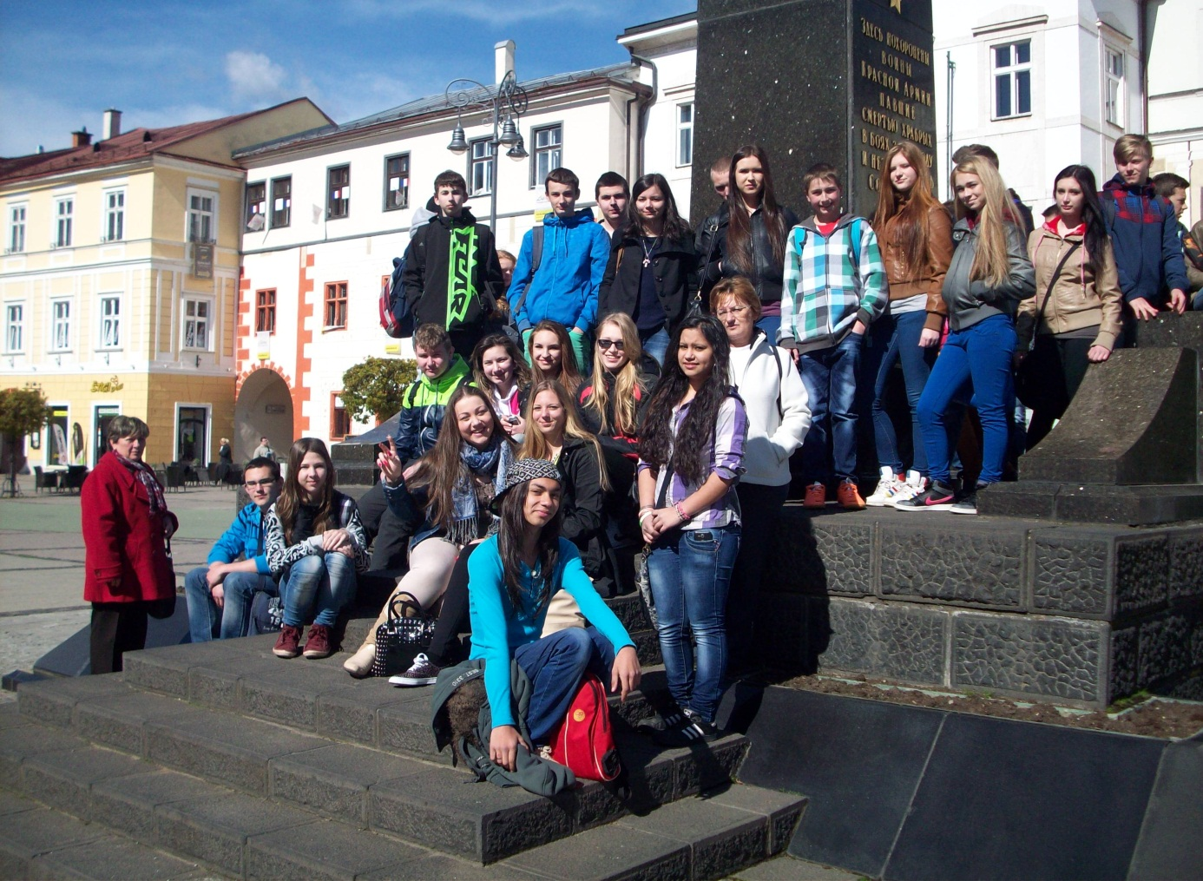

„Ján Hus v súvislostiach svojej doby a tradícií“
Dňa 29. apríla 2014 sa v Novohradskom múzeu konala prednáška na tému:
„600 rokov od upálenia Jána Husa.“
Tejto udalosti sa zúčastnili žiaci 9.A triedy pod vedením pani učiteľky K.Szökeovej.
Žiaci sa aktívne zapojili aj do diskusie, začo boli prednášateľom( Mgr. J. Smřekom) aj pozitívne ohodnotení.

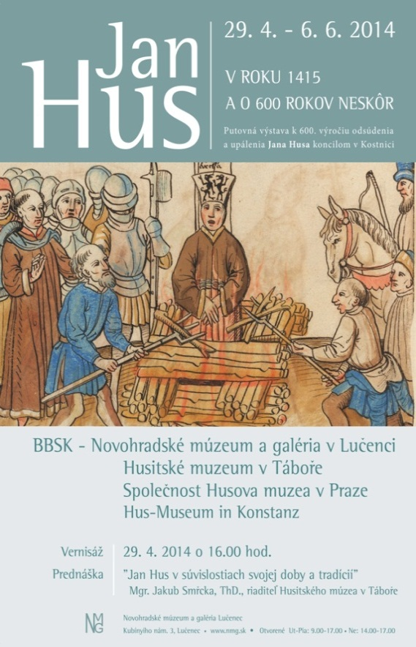

DEJEPISNÁ OLYMPIÁDA
Okresné kolo dejepisnej olympiády žiakov 9.ročníka vyhrala naša žiačka 9.A triedy Dorotka Tóthová.
Ako víťazka postúpila do krajského kola, kde obsadila pekné siedme miesto. Gratulujeme!

